使用转接板自带的两路ADC采集数据，并实时FFT

打开工程文件ADC.json
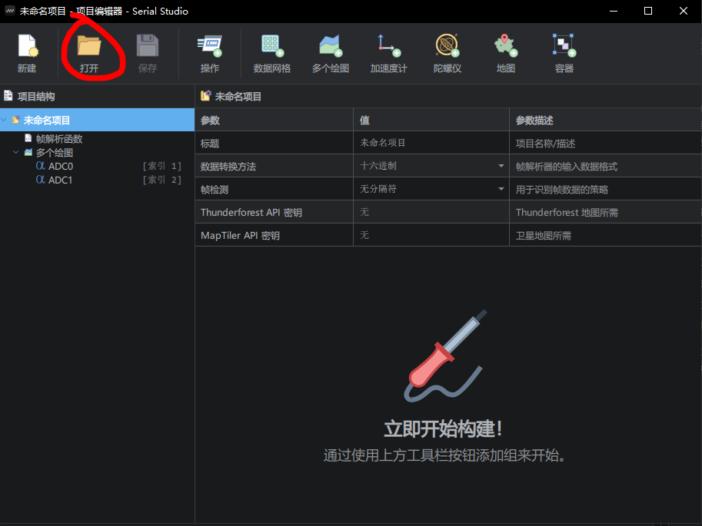

2连接串口，设备波特率230400
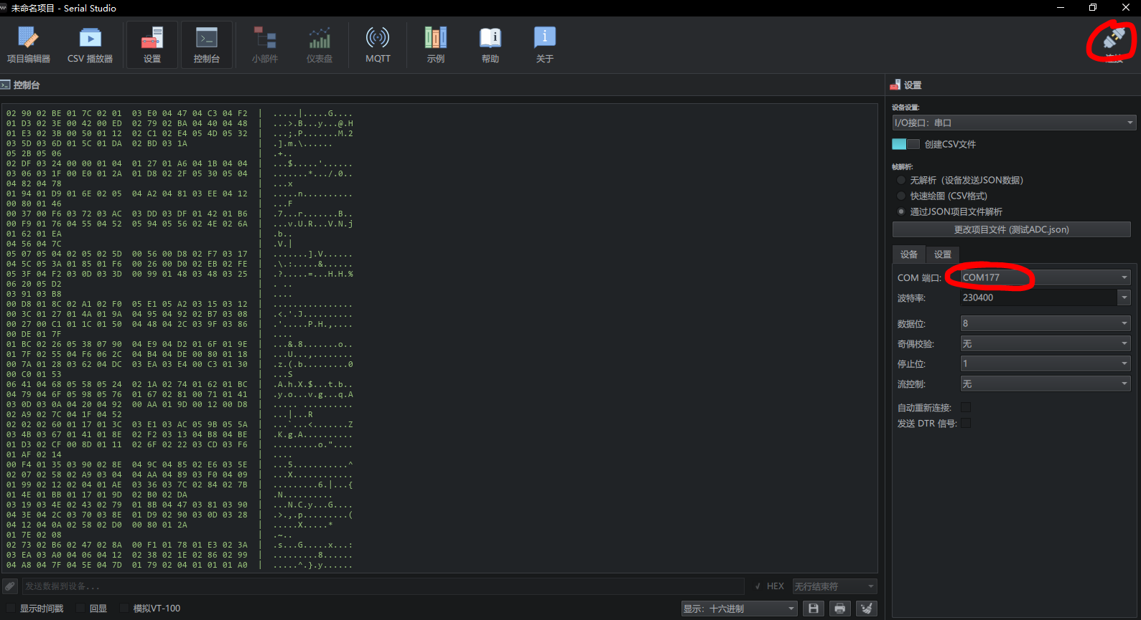

3.在发送框输入ADC采集命令，点回车按钮发送，发送HEX格式
//采集ADC0和ACD1的值
11 00 04 02

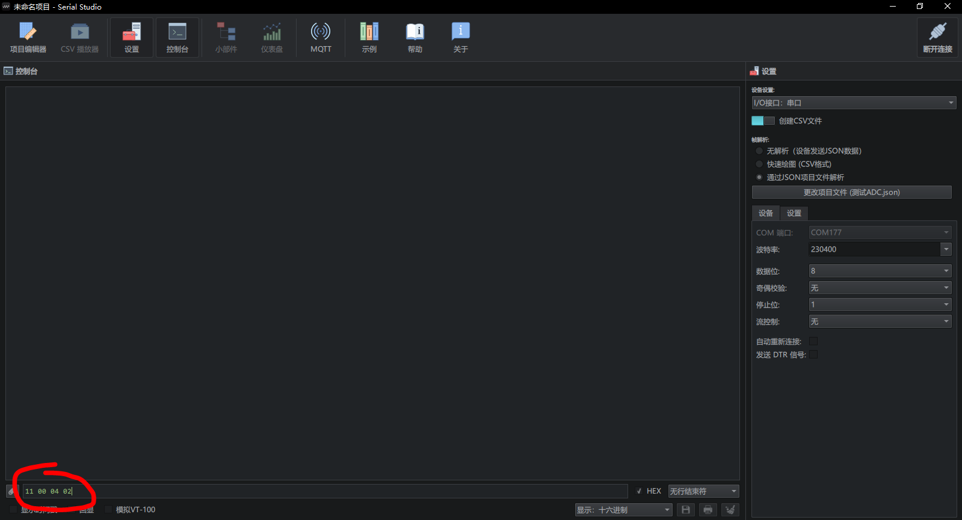

4.点击“显示控制台”按钮，再发一条连续采集命令

//定时采集 快速版
E0 00 0A 01 00 64 00 00 00 00

//定时采集 基础版或者多电压版
E0 00 0A 01 00 32 00 00 00 00

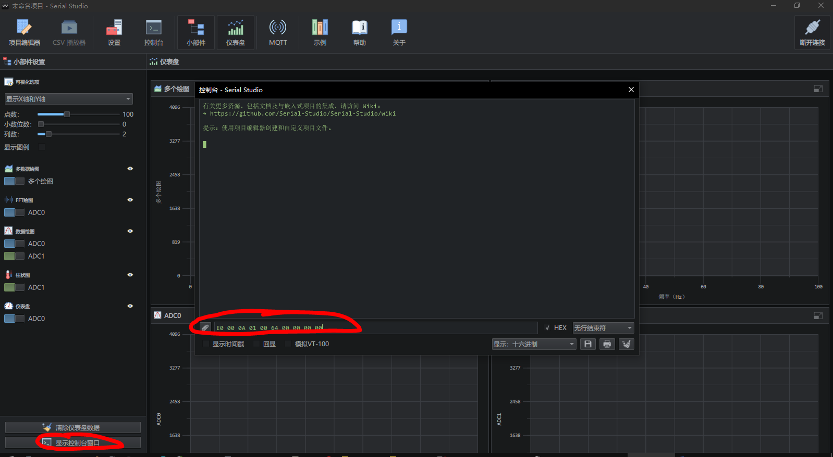

5.如果这时候转接板ADC0输入的是10Hz的正玄波，就会看到如下画面：
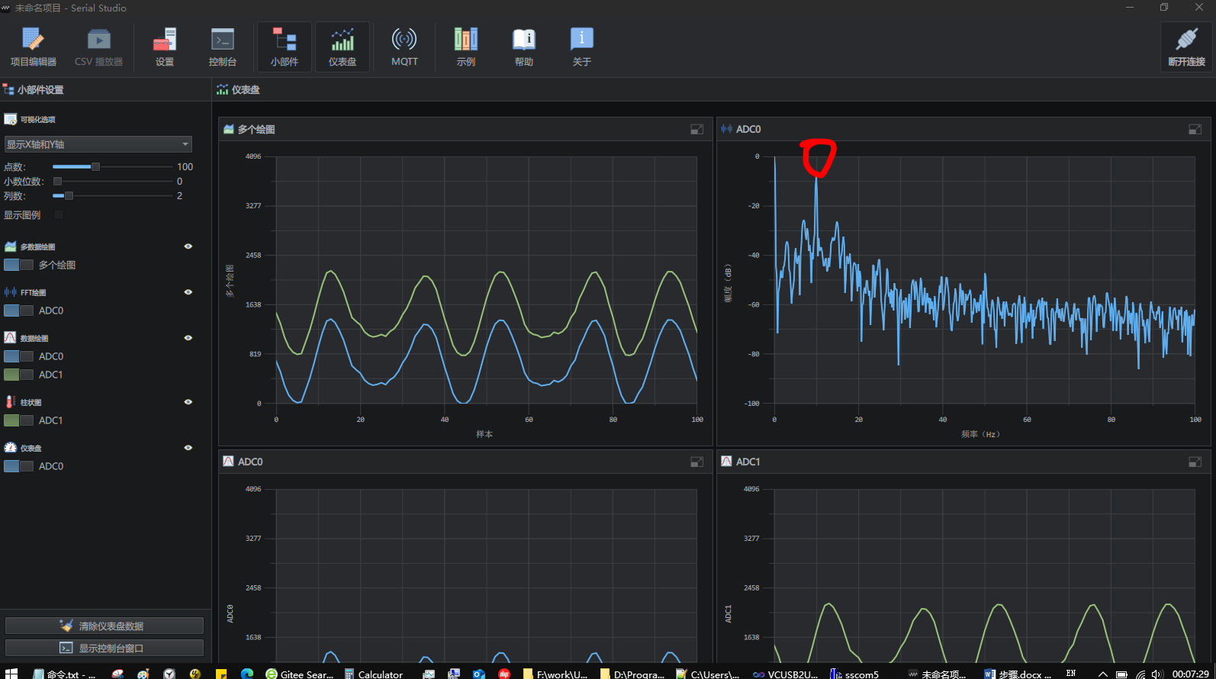

6.停止采集命令
//停止采集
E0 00 0A 00 00 00 00 00 00 00

